**Новогодний сценарий**

**«Новый год с Лисой Алисой и Котом Базилио»**

**для детей старшей группы**

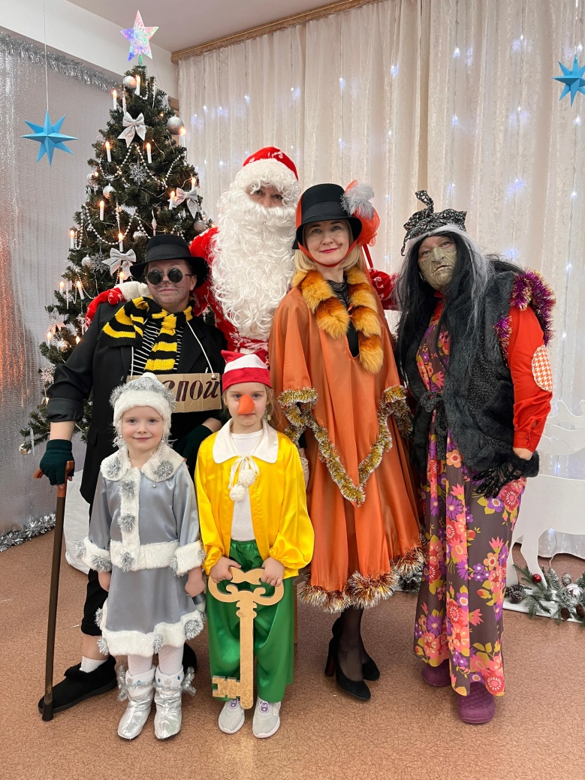

Огоньки на ёлочке не горят!!!

В зал заходит ведущая

**Вед.**: Всё в зале нарядно и ново,

Всё огнями горит и блестит.

Входите, ребята, тут снова

Красавица ёлка стоит!

Дети входят в зал под песню и становятся перед елкой.

**Вед:**   Минувший год был очень славным,

Но время торопливое не ждёт.

Листок последний будет сорван календарный,

Навстречу нам шагает Новый Год!

Лесом частым, полем вьюжным

Славный праздник к нам идёт.

Так давайте скажем дружно…

**ВСЕ:** Здравствуй, здравствуй, Новый год!

**Ребенок:** К нам пришел веселый праздник-фантазер, шутник, проказник!

В хоровод он нас зовет, это праздник - Новый год!

Он подарит песни, сказки, всех закружит в шумной пляске,

Улыбнется, подмигнет, это праздник - Новый год!

**Ребенок:** Здравствуй, праздник Новогодний!

Праздник елки и зимы.

Этот праздник Новогодний,

С нетерпеньем ждали мы.

**Ребенок:** Этот праздник, любит каждый.

Этот праздник, каждый ждет.

Для детей, он самый важный.

А зовется – Новый год!

**Ребенок:**

Мы ждали этот **праздник**, когда же он придёт –

Весёлый, шумный, яркий и вкусный Новый год!

**Ребенок:**

Золотым дождем сверкает

Наш уютный светлый зал,

Ёлка в круг нас приглашает-

Новогодний час настал!

**Ребенок:**

Здравствуй, елочка лесная!  
Серебристая, густая.  
Ты под солнышком росла  
И на праздник к нам пришла.

**Ребенок**

Собрала друзей-ребят

Замечательная ёлка.

Как блестит её наряд,

Снег искрится на иголках!

**Ребенок**

Очень, елочка, мы рады,

Что ты в гости к нам пришла.

И в зелененьких иголках

Запах леса принесла.

**Ребенок**

Пусть кружится снег пушистый

Песенку метель поет,

Вокруг елочки душистой

Мы встречаем Новый год!

**Ведущий:**

Крепче за руки беритесь,

В круг широкий становитесь.

Новый год, Новый год!

Начинаем хоровод!

**Песня «Елка – елочка»**

Ведущий:К ёлке мы пришли сегодня,

Оторвать не можем глаз,

Почему же до сих пор

Наша **ёлка не зажглась**?

Не простая **ёлка эта**

Стоит слово ей сказать

И волшебным чудным светом

Будет вся она сиять.

Вед.:Ну-ка скажем дети звонко:

Дети: Стань ещё чудесней, **ёлка**!

*(****ёлка загорается****)*

Ведущая: Загорелась наша **ёлка**,

Светит каждая иголка.

Огоньки на ней как в сказке,

Значит, быть весёлой пляске.

***ТАНЕЦ***

**Вед.**А сейчас скорей садитесь.

В этот добрый Новый год

Чувствую, что кто-то скоро

В зал нарядный к нам придет.

*Дети садятся на стульчики.*

**Вед:** Наступает Новый год-

Время радостных забот,

Время добрых новостей,

Время сказочных гостей!

Кто загадку отгадает?

Кто его ребята знает?

У него румянец яркий,

Борода как белый снег,

Интересные подарки

приготовил он для всех.

Дружно мы его встречаем,

Мы большие с ним друзья.

Но поить горячим чаем гостя этого нельзя!

Мне ответьте на  вопрос

Кто же это?  **…**

**Дети:**Дед Мороз!

**Вед.:**Давайте же его дружно позовём…

*Зовут Деда Мороза*

Свет притухает, в зал входит лиса Алиса, она *«базилиоискателем»* ищет что-то по сугробам вокруг ёлки.

**Лиса Алиса:** Тихо! Не заглушайте сигналы моего аппарата!

И вообще, шумите тут, поёте. Детишки что ли? *(ответ детей)*

А, тогда понятно, почему вы такие шумные.

**Ведущая:** Мы шумим, потому что у нас **новогодний праздник**.

**Лиса Алиса:** *(с иронией)* И, конечно же, всем сегодня положено веселиться!

Скажете тоже, просто смешно!

**Ведущая:** Да, положено веселиться! А Вам, я вижу, не очень-то весело.

Что же, в таком случае, вы тут делаете?

И что это, извините, за палка у вас в руках?

**Лиса Алиса:** Ну, во-первых, не в руках, а в лапах.

Во-вторых, не палка это, а базилиоискатель, неучи вы этакие!

А в-третьих, я, благородная лиса Алиса, ищу своего друга, кота Базилио. Понятно!

**Ведущая:** А, куда же делся ваш друг Базилио?

**Лиса Алиса:** Метелью его занесло, снегом засыпало.

Он ведь у меня слепой котик, ох, не найти ему дороги.

**Ведущая:** Алиса, а у нас есть телефон Службы спасения.

Давайте помощь вызовем.

**Лиса Алиса:** Тихо! Я что-то слышу!

Из сугроба слышится храп, Лиса подходит к сугробу, сигналы усиливаются. Лиса *«раскапывает»* кота, тащит его к ёлке.

**Лиса Алиса:** Бедненький мой Базилио! Замёрз, совсем замёрз!

Что же мне делать, как отогреть моего котика?

*Под весёлую музыку начинает разминать коту лапы, кот не просыпается.*

**Лиса Алиса:** Просыпайся же скорей!

**Ведущая:** Что, Алиса, не получается?

А ты попробуй просыпательную гимнастику!

**Лиса Алиса:** Это как? Я не знаю!

**Ведущая:** Зато мы знаем, правда, ребята? Поможем разбудить Лисе Кота?

Только гимнастика у нас будет **Новогодняя**.

Вокруг ёлки вы вставайте, движения под музыку выполняйте.

***«Мы повесим шарики»***

**Кот Базилио:** Ты что меня разбудила, Алиса? Я так сладко спал!

**Лиса Алиса:** Ах, ты спал! Лежебока ты ободранный!

А я-то тебя битый час по сугробам ищу, лапы все застудила!

Ах, ты, Базиляка, противный! Я тебя сейчас быстро от сна избавлю!

*(Бегает за котом вокруг ёлки)*

**Кот Базилио:** Всё, Алиса, не надо! Не бей меня, я же слепой! Я больше не буду!

**Лиса Алиса:** Ах, ты, мой бедненький старикашечка, садись, я тебя покормлю.

*Под музыку лиса Алиса достаёт из сумочки сардельку и кормит кота Базилио.*

**Кот Базилио:** Хорошо-то как! *(гладит живот)*.

**ЛИСА:** Смотри-ка, дерево какое! Оно ветвистое, большое!

**КОТ:** Замёрзли мы на морозе. У нас в стране дураков такая холодина!

О , елка (обращается к лисе)

Давай распилим на дрова! Ну, где же, где твоя пила?

**ЛИСА:*(****ГОВОРИТ)*: А из шариков сейчас бусы сделаем мы враз!

В нашей стране Дураков их каждый купить готов!

**КОТ:** Ты деньги потом честно подели! А сначала ёлочку спили!

*(Лиса комично достает пилу. Кот и Лиса начинают прилаживаться, чтобы спилить ёлку. И тут Лиса видит на ёлке ключик).*

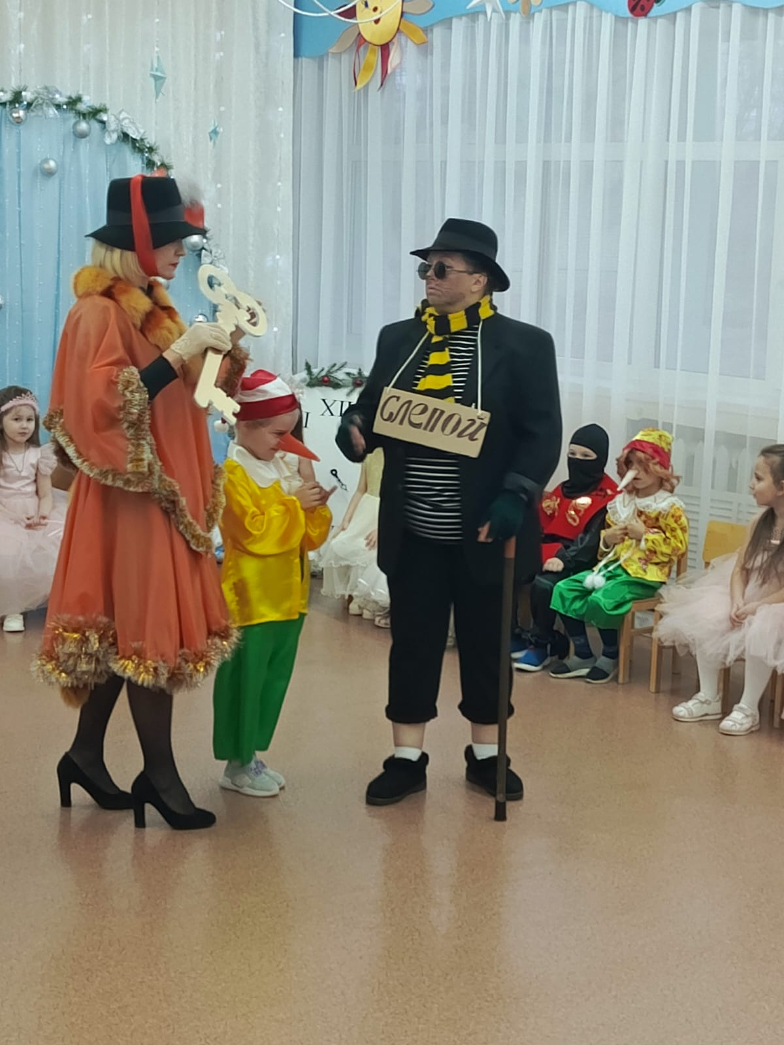

**ЛИСА:** Ой, **Базилио**, постой! Видишь, ключик золотой, почти как у Буратино *(Берет ключик пробует его на зуб)*

Помнишь, шли мы по дороге – увидали сундучок! Дед Мороз хранит в нем подарки! Этот ключик от него! Открывает он его!

**КОТ:** Сундук откроем в один миг и Все подарки забирем!

Будем мы их продавать – только денежки считать!

**Лиса:** Верно, прячем ключик, побежали.

Танцуют*(уходят).*

**Ведущий:** Ах, какие разбойники! Неужели и в самом деле лиса **Алиса и кот Базилио** собираются испортить наш праздник? Не грустите! Новый Год обязательно наступит!

Чтобы праздник продолжать, Дедушку Мороза нужно позвать!

Ну-ка, дети помогайте, Деда Мороза в гости приглашайте!

**Все:** Дед Мороз, ау! Ау! Слышишь, я тебя зову!

**Из-за двери слышится голос:**Слышу, слышу! К вам иду!

**Дед Мороз.** Здравствуйте, дети дорогие,

Был у вас я год назад,

           Видеть всех я очень рад!

           С Новым годом поздравляю

           Счастья, радости желаю!

          Мы встречаем Новый Год!

**СНЕГУРОЧКА:** С Новым годом поздравляем и хозяев, и гостей,

Счастья и добра желаем и погожих, ясных дней!

**Дед Мороз**

Ну-ка, за руки беритесь, в круг широкий становитесь!

Будем петь и плясать, будем Новый год встречать!

**Снегурочка.** Дед Мороз! Погоди! Ты на ёлку погляди,

Ёлка грустная стоит, огоньками не горит.

**Ведущий:** Дедушка Мороз! Приходили лиса **Алиса и кот Базилио**. Украли ключ от сундука с подарками и погасили огни на елке.

**Дед Мороз:** Ах, проказники! Но вы не расстраивайтесь, я – настоящий волшебник, да и Снегурочка поможет.

**Д.М:**Только ёлке новогодней

Без огней нельзя сегодня!

Непорядок  вмиг исправим,

Ёлку мы гореть заставим!

Вы, ребята, помогайте

И за мною повторяйте:

НЕ МЕТИ, МЕТЕЛЬ, НЕ ЗЛИСЬ,  
НАША ЁЛОЧКА ЗАЖГИСЬ!

*Дети повторяют, ёлочка не зажигается.*

**Д.М.:**  Видно всё-таки не громко,

Не проснулась наша ёлка!

Может кто-то не кричал?

Может кто-то промолчал?

Пусть дружнее скажет зал

НЕ МЕТИ, МЕТЕЛЬ, НЕ ЗЛИСЬ,  
НАША ЁЛОЧКА ЗАЖГИСЬ!

***Ёлка загорается.***

**Д.М:** Мы не зря старались с вами!

Ёлка вспыхнула огнями!

Светит ёлочка у нас,

Заводи весёлый пляс!

Песня «Ты пришел к нам в гости Дед Мороз»

*Дети садятся на места.*

**Д.М.:** Ну, развеселили вы меня!

Как на ёлку прихожу,

Сразу игры завожу

Игр немало есть на свете,

Поиграть хотите дети?

**ИГРА С ДЕДОМ МОРОЗОМ «Заморожу»**

**Д. М.:** Ох, как весело играли

А теперь я, отдохну

И под ёлкой посижу.

Ведущий: Ты, посиди, отдохни и послушай стихи детей.

**СТИХИ ДЛЯ ДЕД МОРОЗА**

**Ведущий:** Ну, дедулечка, держись, есть у нас один сюрприз.

*Танец «Научите танцевать.*

Дед Мороз. Ну, ребята, удружили, танцевать деда научили.

**Д.М** : Молодцы ребятки, порадовали дедушку!

С вами я играл?

**ВСЕ:** Играл!

**Д.М.:** С вами танцевал?

**ВСЕ:** Танцевал!

**Д.М.:** Песни пел, смешил,

Что же я забыл?

**Снегурочка:** Приятно детям в Новый год,

Водить у ёлки хоровод!

Читать стихи, резвиться,

Играть и веселиться!

Но всё ж приятней, что скрывать,

Подарки Деда получать!

**Снегурочка:** Дедушка сегодня все дарят друг другу подарки, а ты приготовил детям подарки?

**Дед Мороз:** Конечно, а где мой сундук волшебный!

Ведущий: Дедушка, так ключ от сундука кот и лиса украли!

**Дед мороз:** Подождите, сейчас я их поищу, надеюсь они далеко не убежали… *(уходит искать)*

**Снегурочка:** А мы тихонько посидим и подождем ….

*Под музыку входят на цыпочках Кот и Лиса в шляпах.*

**Лиса:** Правда меня не видно, хорошо, что мы у Бабы-Яги купили эти волшебные шапки-невидимки.

**Кот:** Точно-точно, мы обещали, что - нибудь придумать, так вот сидите и не видите, как мы сейчас украдем ваши подарки, а вы и знать не будете, кто это сделал *(хихикают)* Подходят к сундуку.

**Лиса:** Наконец мы поймали удачу!

**Кот:** Я от счастья прям щас и заплачу!Мы с тобой богатыми станем, золотые монеты достанем!

**Лиса:** **Базилио**, хватит мечтать, открывай сундук быстрей и отсюда уноси ноги скорей! А то щас Дед вернется, нам не сдобровать…

*(пытаются открыть сундук, ключ не подходит, сердятся, ругаются)*

**Ведущая:** Что вы там делаете?

**Кот:** А хто это, это что елка говорящая? *(подходит к елке прислушивается)*

**Лиса:** Дурень, это сундук с нами разговаривает *(наклоняется ухом к сундуку)*

**Снегурочка:** Я еще раз спрашиваю, что вы там делаете?

**Кот и Лиса:** Да кто это говорит с нами ведь мы невидимые *(стоят спиной к детям)*

**Снегурочка:** Вас и слышно и видно, мы все вас видим!

**Кот и Лиса** *(разочаровано)*: Вот Бабка Ёжка, деревянная ножка, обманула, вот попадись (машут кулаком…Ну и че, все равно ключ у нас, значит и подарки наши…

*Входит Дед Мороз*

**Дед Мороз:** Ах, вот оно что! Не ожидал я от вас такого коварства. Ну- ка, ключ возвращайте!

**Кот и Лиса:** Он наш, наш…

**Дед Мороз:** Ну что ж, тогда, мои друзья, вас заморожу без труда!

Снегурочка, начинай колдовать!

**Снегурочка:** Снежинки, пушинки, кружите, Гостей непрошенных в сосульки превратите!

**МУЗЫКА ВЬЮГИ**

**Танец снежинок**

**Лиса:** Дед, а Дед! Ты чего натворил? Наши лапки к полу примёрзли!

**Кот:** Помогите! Я замёрз! Счас отвалится мой хвост!

Снегурочка, ну хватит баловаться!

**ЛИСА:** Заморозили калеку! У него и так здоровья нету!

**КОТ:** Это всё она – Лиса!

**ЛИСА:** Тьфу, бесстыжие глаза!

*(Кот и Лиса вцепляются друг в друга)*

**Дед Мороз:** Вы ребяток не пугайте! Ну-ка, быстро отвечайте!

Куда дели ключик наш? Отдавайте же сей час!

**Кот Базилио**: Дед Мороз, перестань обижаться!

**Дед Мороз:** А как же ваши безобразия? Вы по праву заслужили наказание!

**Лиса:** Вот ключ, целый и невредимый.

**Дед Мороз:**  Молодцы! Заслужили моё прощение!

**Лиса:** А подарки?

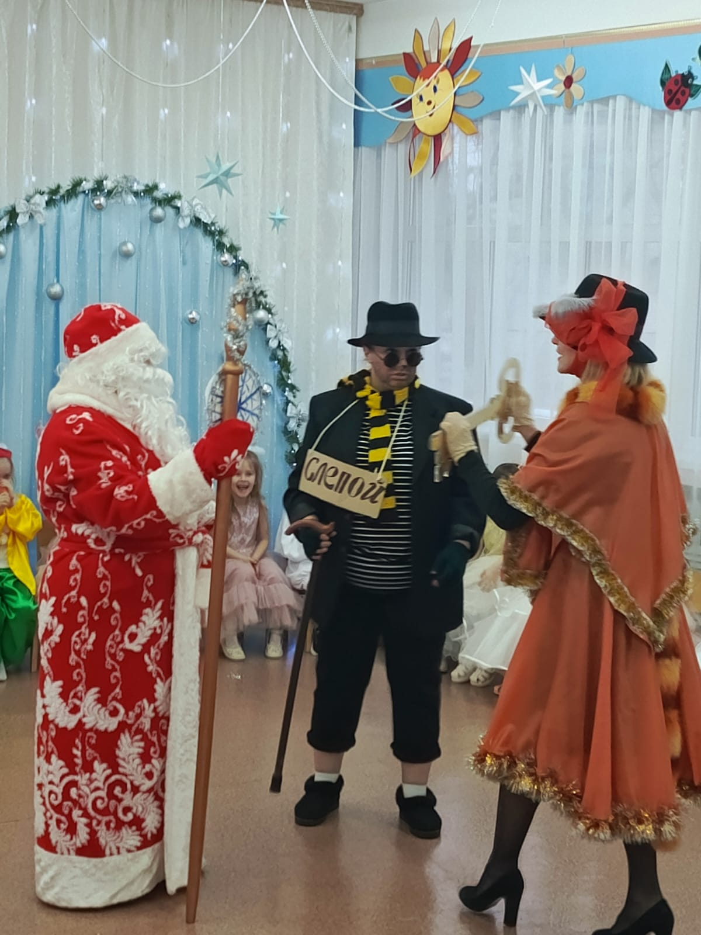

**Дед Мороз:** Какие вы нетерпеливые! Ну да ладно…Несите мне сундук! Поставьте вот сюда! Сундучок, волшебный друг! Пусть раздастся крышки стук и появятся подарки, В упаковке очень яркой!

*(открывает крышку сундука, достаёт подарки)*.Кот и Лиса помогают раздавать подарки детям.

**Кот Базилио и Лиса Алиса**: А нам подарки!

**Дед Мороз:** А вот и вам *(достает игрушку курицу и пакет молока)*

*(Лиса и кот довольные облизываются)*

**Ведущий:**Вот подарки получили, и для наших гостей у нас есть подарок.

**Песня**

**Дед Мороз:** Вот и праздник новогодний

Нам заканчивать пора,

Много радости сегодня

Вам желаем детвора!

**Снегурочка:** Чтобы вы росли большими,

Чтоб не знали вы забот,

А мы с Дедушкой Морозом

К вам вернемся через год!